GMS - 867

MESTNA OBČINA MARIBOR
ŽUPAN
Ulica heroja Staneta 1, 2000 MARIBOR

Štev.: 47800-111/2014
Datum: 22.08.2014

MESTNI SVET MESTNE OBČINE
MARIBOR

ZADEVA: PREDLOG ZA OBRAVNAVO NA 40. REDNI SEJI
MESTNEGA SVETA MESTNE OBČINE MARIBOR

NASLOV GRADIVA: SKLEP O UKINITVI STATUSA GRAJENEGA JAVNEGA
DOBRA

GRADIVO
PRIPRAVIL/A: Petra KOVAČ, dipl.ekon., prav., analitik VII/2-II
Uradu za komunalo, promet in prostor

GRADIVO
PREDLAGA: župan, dr. Andrej FIŠTRAVEC

POROČEVALEC: Petra KOVAČ, dipl.ekon., prav.

PREDLOG SKLEPA: Mestni svet Mestne občine Maribor sprejme Sklep o ukinitvi statusa grajenega javnega dobra.

ŽUPAN
MESTNE OBČINE MARIBOR
Dr. Andrej FIŠTRAVEC

Priloge:
- gradivo z obrazložitvijo
- orto foto posnetki

Obr.: 0401-22
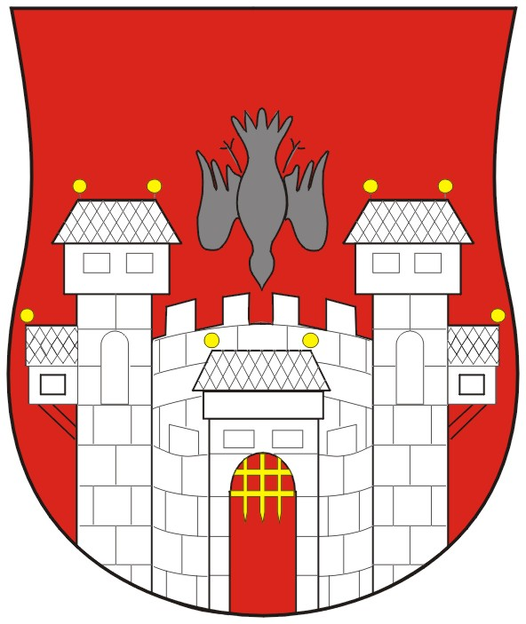
MESTNA OBČINA MARIBOR
MESTNA UPRAVA
Urad za komunalo, promet in prostor

Naziv gradiva za obravnavo na 40. redni seji Mestnega sveta Mestne občine Maribor:

SKLEP O UKINITVI STATUSA GRAJENEGA JAVNEGA DOBRA

Gradivo za obravnavo na izredni seji mestnega sveta pripravil:
Urad za komunalo, promet in prostor  oddelek, zavod, služba…. | Petra Kovač, dipl.ekon., prav.  Analitik VII/2-II | ________________________  podpis

Gradivo pregledal:

Urad za komunalo, promet in prostor  oddelek, zavod, služba…. | Vili EISENHUT, univ dipl.inž.el.  Direktor urada | ________________________  podpis

Gradivo usklajeno s pristojnimi organi:
 | _________________________  urad, sektor, služba… | ________________________  ime in priimek ter funkcija delavca |  |  | ________________________  podpis
Gradivo prejela služba mestnega sveta |  |  | _______________  datum | ________________________  podpis
Gradivo pregledal direktor MU |  |  | _______________  datum | _________________________  podpis
Gradivo pregledal župan |  |  | _______________  datum | _________________________  podpis

Na podlagi 213. člena Zakona o graditvi objektov (Uradni list RS, št. 102/2004-UPB1 (14/2005 popr.), 92/2005-ZJC-B, 93/2005-ZVMS, 111/2005 Odl.US: U-I-150-04-19, 120/2006 Odl.US: U-I-286/04-46, 126/2007, 57/2009 Skl.US: U-I-165/09-8, 108/2009, 61/2010-ZRud1 (62/2010 popr.), 20/2011 Odl. US: U-I-165/09-34) in 23. čl. Statuta mestne občine Maribor (MUV, št. 10/2011, 8/2014) je Mestni svet mestne občine Maribor na ………. seji, dne …………….2014 sprejel

SKLEP

O UKINITVI STATUSA GRAJENEGA JAVNEGA DOBRA

I.

Nepremičninam:
- parc. št. 2181/26, 2181/27 in 2181/28 vse k.o. 657 – Maribor-Grad,
- parc. št. 604/4 k.o. 675 –Hrastje.
.

se ukine status grajenega javnega dobra lokalnega pomena.

II.

Po uveljavitvi tega sklepa Mestna uprava Mestne občine Maribor izda odločbo o ukinitvi statusa grajenega javnega dobra lokalnega pomena za nepremičnine iz I. tč. tega sklepa.

III.

Ta sklep začne veljati naslednji dan po objavi v Medobčinskem uradnem vestniku.

Številka: 47800-111/2014.
Datum: ….. 2014

ŽUPAN
MESTNE OBČINE MARIBOR
Dr. Andrej FIŠTRAVEC

O b r a z l o ž i t e v

V skladu s 23. čl. Zakona o graditvi objektov se nepremičninam, ki so navedene v I. točki tega sklepa ukine status grajenega javnega dobra ter na ta način omogoči pravni promet s predmetnimi nepremičninami.

Zaradi formalne ureditve statusa grajenega javnega dobra, za katerega pa ni potreben sklep mestnega sveta, bo za nepremičnino navedene v drugi alineji I. točki tega sklepa, po uradni dolžnosti izdana ugotovitvena odločba na podlagi katere se v zemljiško knjigo vpiše lastnina Mestne občine Maribor z zaznamo grajenega javnega dobra lokalnega pomena. Odločba bo po pravnomočnosti predlagana zemljiški knjigi, v izvedbo.

1.Parc. št. 2181/26, 2181/27 in 2181/28 vse k.o. 657 – Maribor-Grad : navedenim trem nepremičninam se ukine status grajenega javnega dobra ter na ta način omogoči pravni promet. Parcele 2181/26, 2181/27 in 2181/28, k.o. Maribor – Grad namreč predstavljajo pripadajoče zemljišče stavbi stoječi na parcelni št. 1998, ki v predstavlja kulturni spomenik Žički dvorec. Predmetne parcele tako predstavljajo zemljišča, ki so neposredno povezane s stavbo na parcelni št. 1998, k.o. Maribor - Grad in so nujno potrebna za redno rabo objekta.

Z namenom čim boljše zaokrožitve kompleksa kulturnega spomenika Žički dvorec in omogočanja uporabe objekta vsakokratnemu lastniku objekta se za predmetne parcele predlaga ukinitev statusa grajenega javnega dobra in s tem v skladu z določbami Zakona o stvarnem premoženju države in samoupravnih lokalnih skupnosti omogoči razpolaganje z temi nepremičninami.

2. Parc. št. 604/4 k.o. Hrastje predstavlja del zemljišča, ki poteka ob občinski cesti. Predmetna parcela predstavlja kmetijsko zemljišče, ki ga ne potrebujemo za razširitev ceste. Prejeli smo vlogo lastnika sosednje parcele, ki želi to parcelo odkupiti od MOM. Nepremičnina kot taka več ne služi javnemu namenu, zato jo prodajamo.

Z namenom boljše ponazoritve so priloga sklepa orto foto posnetki.
Glede na navedeno je ugotoviti, da parcele, ki so predmet tega sklepa, ne služijo svojemu namenu - javnega dobra, zato predlagamo sprejem predmetnega sklepa.

Po sprejetju predmetnega sklepa o ukinitvi statusa grajenega javnega dobra na predmetnih nepremičninah bo uprava po uradni dolžnosti izdala odločbe o ukinitvi statusa grajenega javnega dobra. Zaznamba grajenega javnega dobra bo iz zemljiške knjige, izbrisana.

Pripravila:
Petra Kovač, dipl.ekon., prav

Ad1.) Maribor grad:

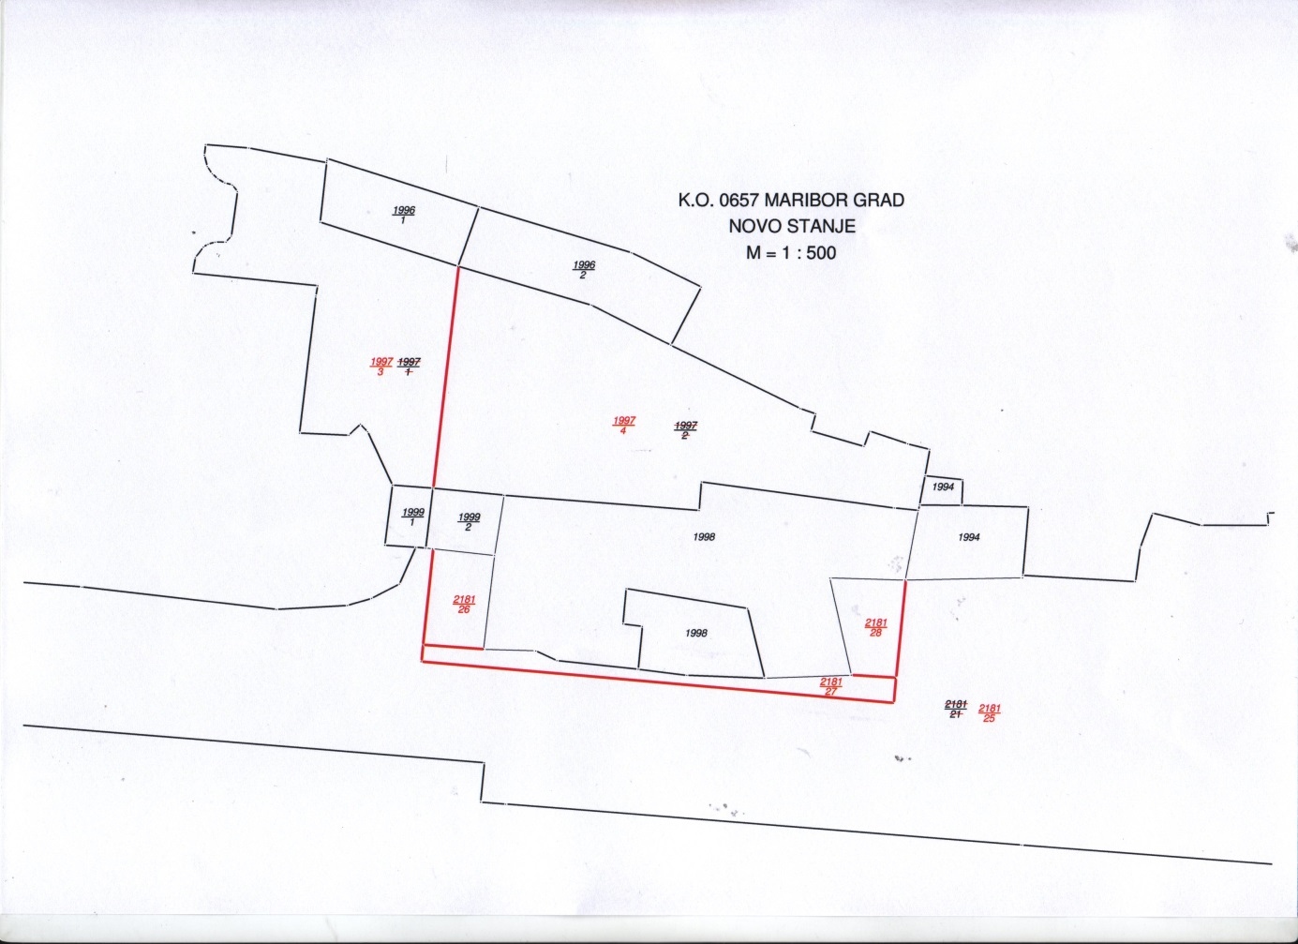

Ad 2.) Hrastje:

